XXXX-XX-XX Datum

Rubrik som lockar till vidare läsning
Viktigaste först – vad är kärnan i nyheten? Läsaren av pressmeddelandet ska snabbt få veta; vad, när, var? En redaktör eller journalist ska kunna kopiera texten direkt från pressmeddelandet, alltså så den minst viktiga informationen ska komma sist. Pressmeddelandet ska vara kort, max 1 A4-sida.
”Skriv gärna in någons kommentar om nyheten i brödtexten”, säger Annie Magnusson. ”Det gör att en journalist både kan hämta text, samt citera den som uttalat sig. Och gör att pressmeddelandet blir lite luftigt att läsa”.
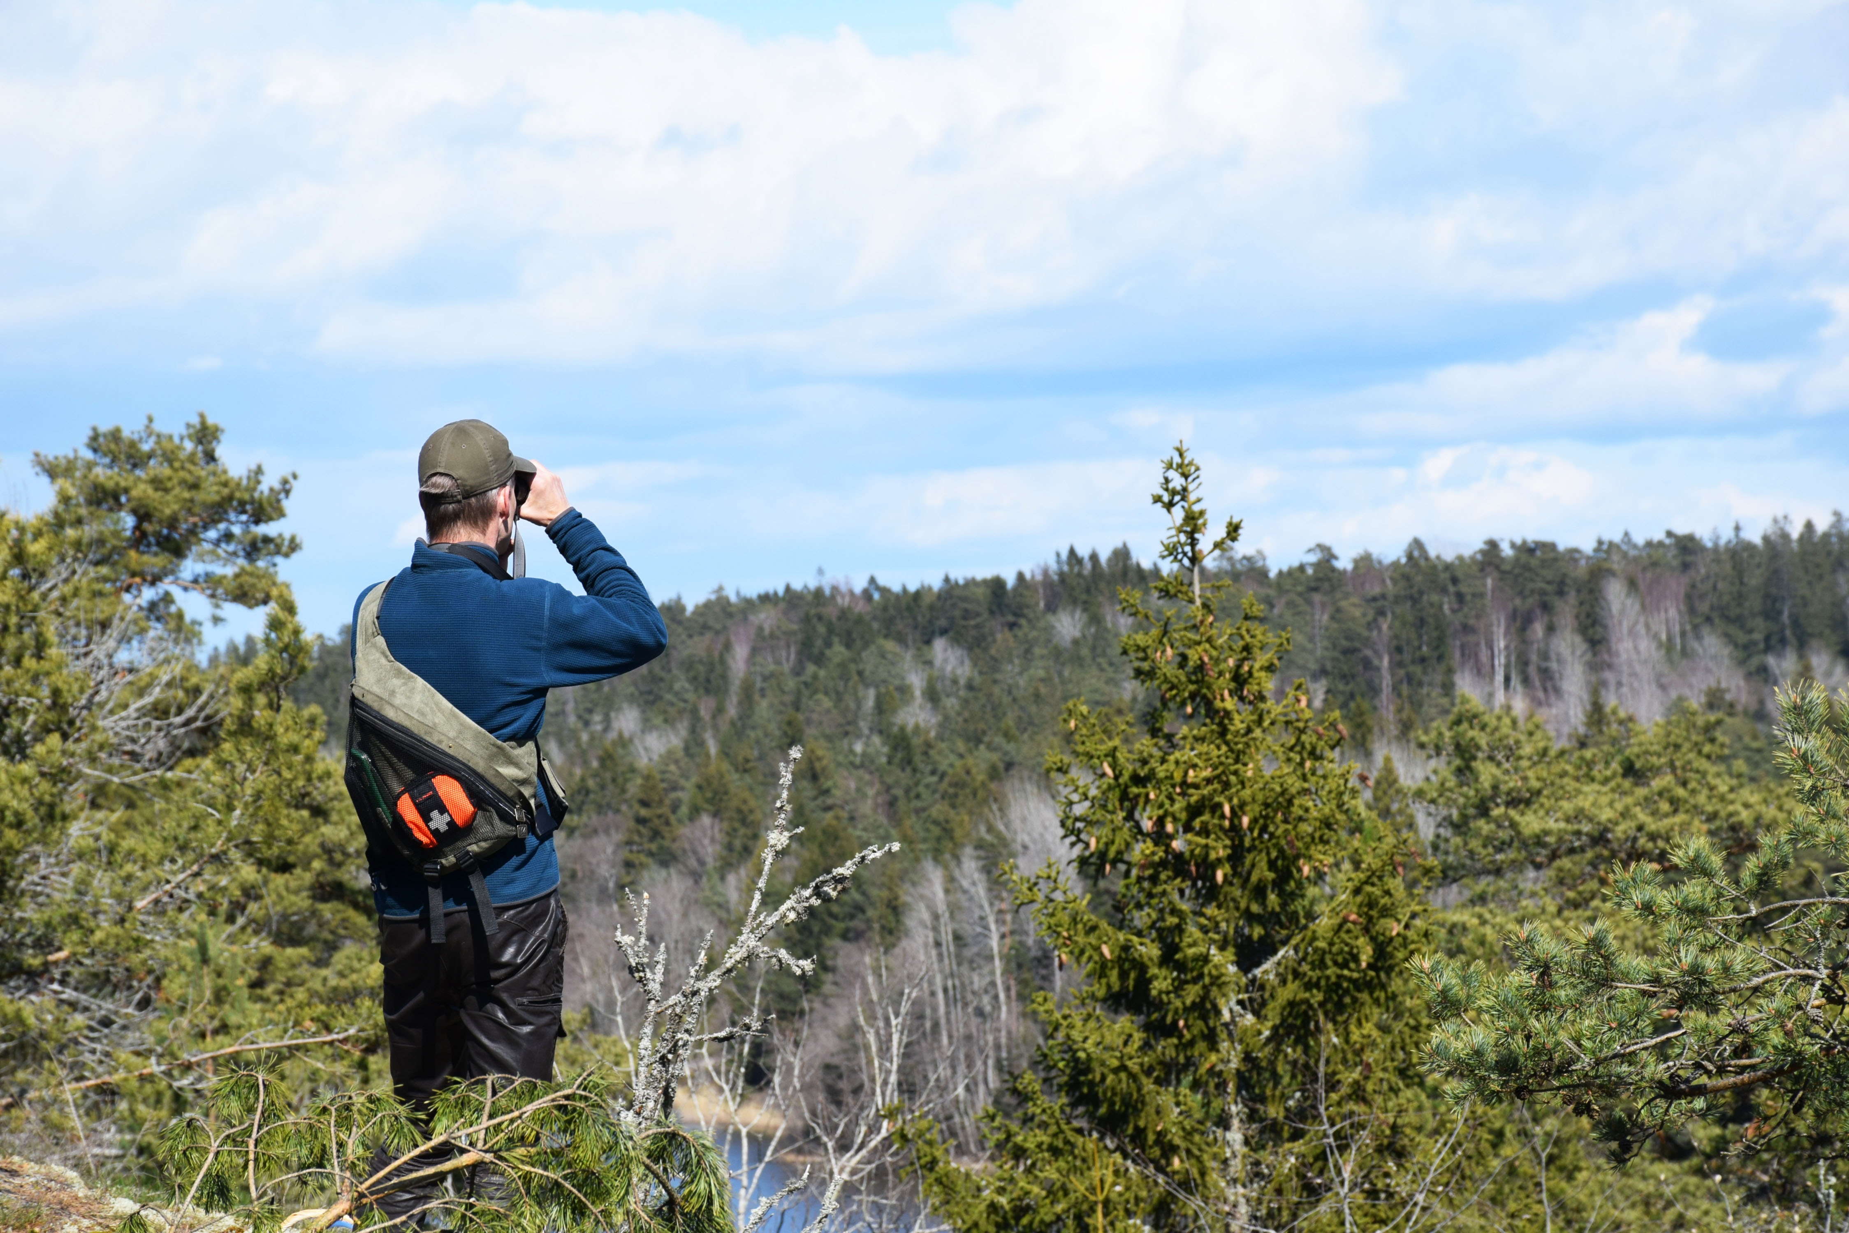
Stephan Gäfvert inspekterar viltvatten. Foto: Annie Magnusson
Infoga gärna en bild till nyheten. Ange tydligt vem/vad bilden föreställer och namnge fotografen.
Kontaktuppgifter:
Bör vara fler än en person, och personer som man vet har möjlighet att svara snabbt om någon journalist hör av sig. Kan även ligga under rubriken. Namn, mobil och mailadress.

Spara dokumentet som en pdf – klistra in texten direkt i mailet SAMT bifoga pressmedelandet som pdf-fil, om det skickas direkt till allmänna redaktioner så att det kan laddas ned. Skicka inte wordfiler, eftersom de kan ändras.

